Fecha: 1 de mayo de 2012
Boletín de prensa Nº 483
Conmemoración del Día del Trabajo en Pasto transcurrió en total armonía
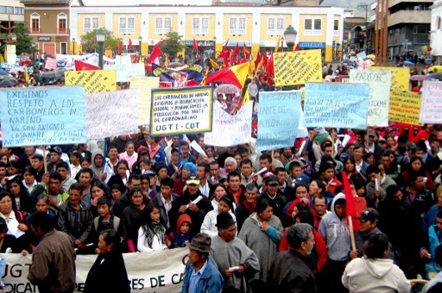
La clase obrera a través de sus sindicatos y otros sectores sociales de Pasto y Nariño recorrieron las principales calles de la capital del Departamento para conmemorar el Día del Trabajo y para pedir al gobierno nacional unas mejores condiciones laborales.
El alcalde de Pasto, Harold Guerrero López, destacó el civismo de las centrales obreras, los estudiantes, campesinos y líderes comunitarios, que participaron durante la jornada del primero de mayo y entregó un reporte de completa normalidad durante los actos de celebración del Día Internacional del Trabajo.
El jefe de la Administración Local, insistió que las vías de hecho no son la mejor alternativa e invitó a comerciantes, transportadores y ciudadanía en general a actuar unidos para no permitir que todos resulten perjudicados por el accionar de un número mínimo de personas que recurren a protagonizar desmanes para protestar.

Guerrero López, destacó que en Pasto, al contrario que lo ocurrido en otras ciudades, el comportamiento de los manifestantes fue un verdadero ejemplo de convivencia e hizo un llamado a la tolerancia y el respeto a las normas.

Por su parte, el profesor Álvaro Ibarra, presidente del Sindicato del Magisterio de Nariño, dijo que estas manifestaciones pacíficas hacen parte de la cultura laboral, no sólo de Pasto, y Nariño sino de todo el mundo. Para el líder sindicalista la situación de la región es muy complicada debido a factores que desde hace tiempo han tomado fuerza y hoy perjudican a la clase obrera.
Las autoridades estuvieron atentas durante todo el día para acompañar las diferentes marchas y garantizar la seguridad a todos los ciudadanos.
Alcalde de Pasto prioriza proyecto de vivienda para reducir desempleo
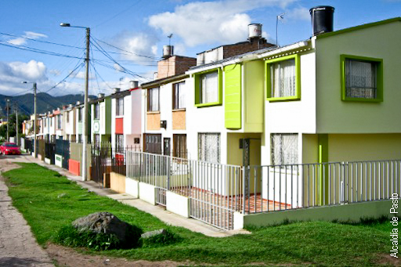
Durante la presentación del servicio de la Bolsa de Empleo que oficializó el SENA con gremios y empresarios de Nariño, el Alcalde Harold Guerrero López manifestó que su prioridad para reducir el desempleo en la ciudad estará soportada en el proyecto de vivienda, que está siendo gestionado con el Gobierno Nacional y que ya cuenta con el apoyo del Ministerio, como lo manifestó Germán Vargas Lleras en su reciente visita a Pasto.
Según el mandatario local, de los 6 mil cupos que otorgará el Ministerio de Vivienda para el Departamento, 2 mil corresponden a Pasto. La gestión será presentada a mediados del mes de junio como un compromiso que además está incluido dentro del Plan de Desarrollo del Municipio. "De esta manera, se abren posibilidades para generar empleo a muchos sectores de la economía de Pasto", precisó el Alcalde.
Con respecto al servicio de empleo que ofrece el SENA, el mandatario seccional invitó al sector empresarial, industrial y gremial de Pasto y Nariño a registrar los puestos vacantes con el fin que jóvenes menores de 28 años, amas de casa y la población desplazada puedan participar de convocatorias y accedan con facilidades a fuentes de empleo.

Ciudadanía puede seguir participando en la construcción del Plan

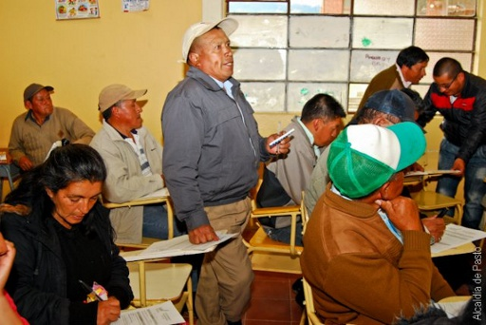
“Los pastusos pueden aportar sus ideas para el Plan de Desarrollo, Pasto Transformación Productiva y así contribuir a la construcción del futuro de la ciudad para los próximos cuatro años”, dijo el secretario de Planeación, Víctor Raúl Erazo, quien garantizó que todas las propuestas que hagan los habitantes serán analizadas y tenidas en cuenta por la Administración.

Las ideas de la ciudadanía serán sistematizadas y llevadas al Concejo para tomar decisiones que modifican los programas del Plan y por lo tanto del presupuesto y las metas, fijadas para este periodo.

Además de las jornadas de socialización y participación que ya se han celebrado en todos los rincones del Municipio, la comunidad en general puede conocer el Plan de Desarrollo y hacer sus aportes a través de la página web: www.elplan.pasto.gov.co o a través del correo electrónico plandedesarrollo@pasto.gov.co.

Pasto será certificado como Municipio Saludable

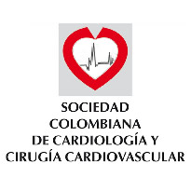
Los Pastusos debemos estar orgullosos porque nuestra ciudad puede certificarse, a través de un plan piloto, como el primer Municipio Saludable de Colombia, gracias a la Fundación Colombiana del Corazón cuyos representantes estuvieron en la ciudad en días pasados.

Esta entidad promovida por la Sociedad Colombiana de Cardiología y Cirugía Cardiovascular, tiene una campaña denominada Corazones Responsables, que pretende lograr la promoción de hábitos y estilos de vida saludable, para frenar la enfermedad cardiovascular, que es el primera causa de muerte en el mundo y tiene un alto impacto en las enfermedades crónicas no transmisibles.

La Alcaldía de Pasto, por medio de la Secretaría de Salud, pretende crear alianzas y compromisos institucionales para generar una agenda pública que le permita a la ciudad, convertirse en la primera ciudad certificada como Municipio Saludable por la Fundación Colombiana del Corazón.

Inician pagos del periodo dos de Familias en Acción
La Alcaldía de Pasto, a través de la Secretaria de Bienestar Social y el Programa Familias en Acción comunica a la población beneficiaria que a partir del 3, y hasta el 23 de mayo de 2012, se llevará a cabo el pago del periodo dos del presente año, correspondiente a los meses de Enero y Febrero. Cualquier inconveniente acercarse a las instalaciones de la Secretaría, carrera 26 -5ta sur Avenida Mijitayo, antiguo INURBE.

Planeando igual Pasto nunca será Diferente

TIRSO BENAVIDES BENAVIDES
Jefe Oficina de Comunicación Social

